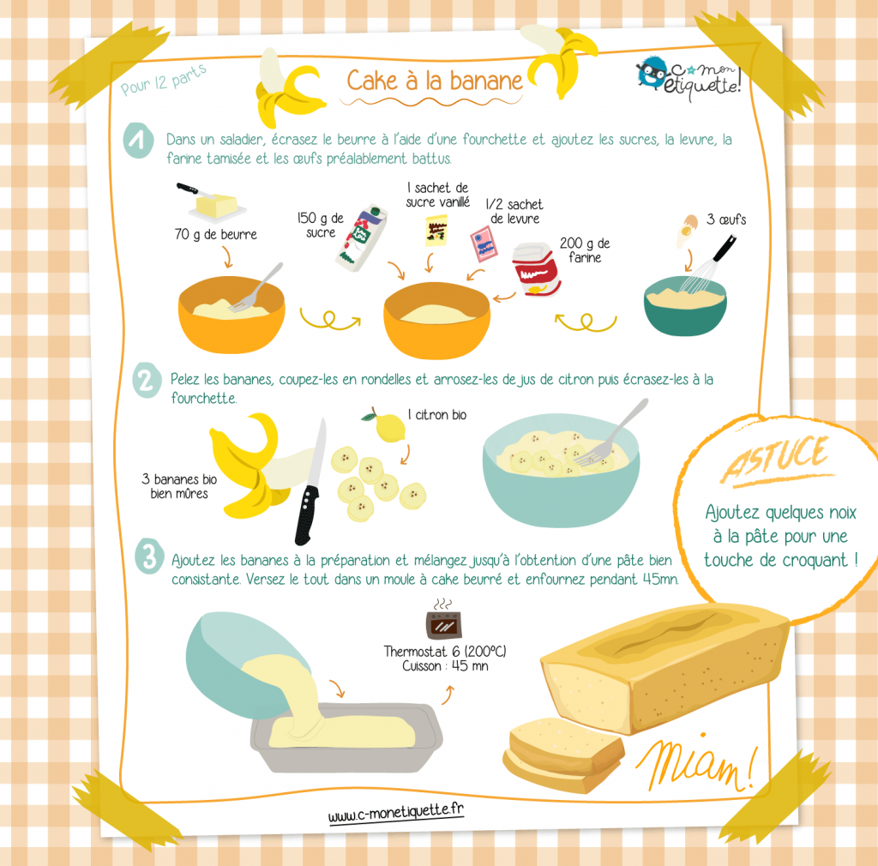

Cake à la banane et pépites de chocolat

Ingrédients
- 500g de beurre
- 1 kilo de sucre
- 1 kilo de farine
- 1 litre d’œufs
- 2 sachets de levure chimique
- 10 bananes
- Vanille liquide
- Pépites de chocolat

Déroulé

- Battre les œufs avec le sucre jusqu’à obtention d’un mélange mousseux. A part, écraser les bananes jusqu’à obtenir une purée.

- Ajouter ensuite la farine, la levure, le beurre fondu et les bananes en purée. Bien mélanger jusqu’à obtenir une pâte homogène.

- Ajouter ensuite les pépites de chocolat et mélanger. Enfourner 40 à 45 minutes à 180 degrés (thermostat 6).

C’est prêt !

